使用Python进行图像的直方图均衡化与缩放
姓名：邹宇航 学号：1801210778
对于一些曝光过度还有逆光的图片，可以采用直方图均衡化来处理，用于增强局部和整体的对比度。具体的思路是找出图像中最亮和最暗的图片的像素值，然后将它映射到纯黑和纯白之间，再将其他的像素值映射进去。对于彩色图像，可以把各个颜色通道分开处理然后再合并到一起。
Python代码如下：
# -*- coding: utf-8 -*-
from PIL import Image
from numpy import *
from pylab import *
from matplotlib import pyplot
# from scipy.misc import *
from scipy.misc import lena, toimage
# 定义直方图均衡化函数，这里传入的参数是灰度图像的数组和累积分布函数值
def histImageArr(im_arr, cdf):
cdf_min = cdf[0]
im_w = len(im_arr[0])
im_h = len(im_arr)
im_num = im_w * im_h
color_list = []
i = 0
# 通过累积分布函数计算灰度转换值
while i < 256:
if i > len(cdf) - 1:
color_list.append(color_list[i - 1])
break
tmp_v = (cdf[i] - cdf_min) * 255 / (im_num - cdf_min)
color_list.append(tmp_v)
i += 1
# 产生均衡化后的图像数据
arr_im_hist = []
for itemL in im_arr:
tmp_line = []
for item_p in itemL:
tmp_line.append(color_list[item_p])
arr_im_hist.append(tmp_line)
return arr_im_hist
# 封装一下图像处理的函数,cdf是累积分布函数数值
def beautyImage(im_arr):
imhist, bins = histogram(im_arr.flatten(), range(256))
cdf = imhist.cumsum()
return histImageArr(im_arr, cdf)
im_source = Image.open('images/showover3.jpg')
if True:
im_source.show()
if True:
# 灰度图像的转换
im_gray = im_source.convert('L')
im_gray.show()
arr_im_gray = array(im_gray)
arr_im_gray_hist = beautyImage(arr_im_gray)
figure()
im_conver = toimage(arr_im_gray_hist, 255, 0, None, None, None, 'L')
im_conver.show()
# 这一部分是对彩图的直方图均衡化例子
arr_im_rgb = array(im_source)
arr_im_rcolor = []
arr_im_gcolor = []
arr_im_bcolor = []
i = 0
# 分离三原色通道
for itemL in arr_im_rgb:
arr_im_gcolor.append([])
arr_im_rcolor.append([])
arr_im_bcolor.append([])
for itemC in itemL:
arr_im_rcolor[i].append(itemC[0])
arr_im_gcolor[i].append(itemC[1])
arr_im_bcolor[i].append(itemC[2])
i = 1 + i
if False:
# 通过灰度图像的累积分布函数来进行处理
im_gray = im_source.convert('L')
arr_im_gray = array(im_gray)
imhist, bins = histogram(arr_im_gray.flatten(), range(256))
cdf = imhist.cumsum()
arr_im_rcolor_hist = histImageArr(arr_im_rcolor, cdf)
arr_im_gcolor_hist = histImageArr(arr_im_gcolor, cdf)
arr_im_bcolor_hist = histImageArr(arr_im_bcolor, cdf)
if True:
# 三个通道通过各自的分布函数来处理
arr_im_rcolor_hist = beautyImage(array(arr_im_rcolor))
arr_im_gcolor_hist = beautyImage(array(arr_im_gcolor))
arr_im_bcolor_hist = beautyImage(array(arr_im_bcolor))
# 合并三个通道颜色到图片
i = 0
arr_im_hist = []
while i < len(arr_im_rcolor_hist):
ii = 0
tmp_line = []
while ii < len(arr_im_rcolor_hist[i]):
tmp_point = [arr_im_rcolor_hist[i][ii], arr_im_gcolor_hist[i][ii], arr_im_bcolor_hist[i][ii]]
tmp_line.append(tmp_point)
ii += 1
arr_im_hist.append(tmp_line)
i += 1
figure()
im_beauty = toimage(array(arr_im_hist), 255)
im_beauty.show()

结果如下：
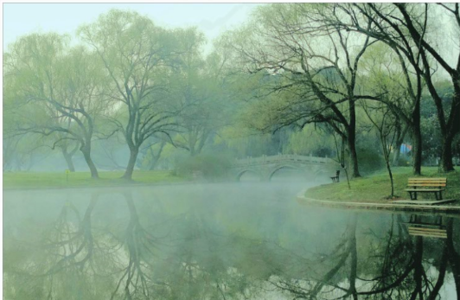
图一：原始图像

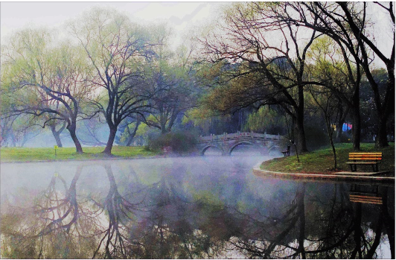
图二：直方图均衡化后的图像

对于图像缩放，我们可以采用python-opencv库中的resize()函数来对图像进行缩放。代码如下：
import cv2
import os
if __name__ == '__main__':
img = cv2.imread("images/pku.jpg", -1)
if img == None:
print("Error: could not load image")
os._exit(0)
height, width = img.shape[:2]
# 缩小图像
size = (int(width * 0.3), int(height * 0.5))
shrink = cv2.resize(img, size, interpolation=cv2.INTER_AREA)
# 放大图像
fx = 1.6
fy = 1.2
enlarge = cv2.resize(img, (0, 0), fx=fx, fy=fy, interpolation=cv2.INTER_CUBIC)
# 显示
cv2.imshow("src", img)
cv2.imshow("shrink", shrink)
cv2.imshow("enlarge", enlarge)
cv2.waitKey(0)

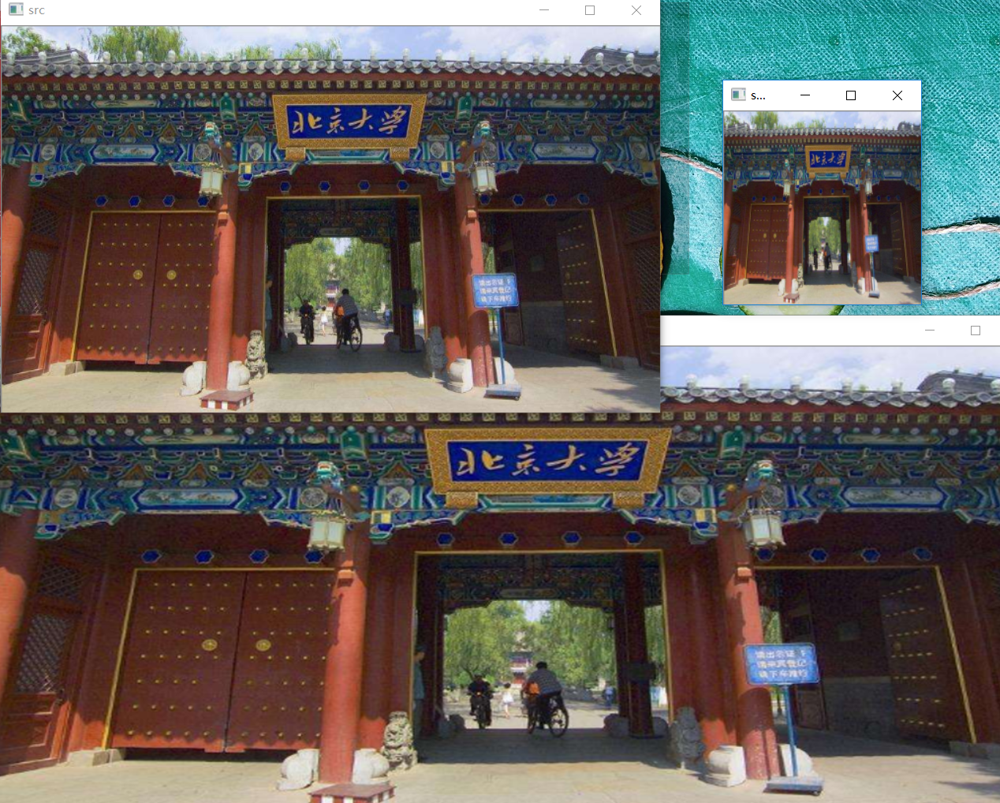
图三：图像缩放与放大
如上图所示，左上角为原始图片，右上角为缩放图片，底部为放大图片。

